HANNUN presenta “Xmas Collection” para una Navidad más sostenible

- Árboles de madera reciclada, adornos realizados con flores secas y todo lo necesario para montar la mesa navideña de forma acogedora y más consciente
- El compromiso Hannun se ve reflejado en cada paso de la creación de las piezas gracias a su apuesta por la fabricación en talleres de artesanos tradicionales

Puedes descargarte todas las fotografías en este link
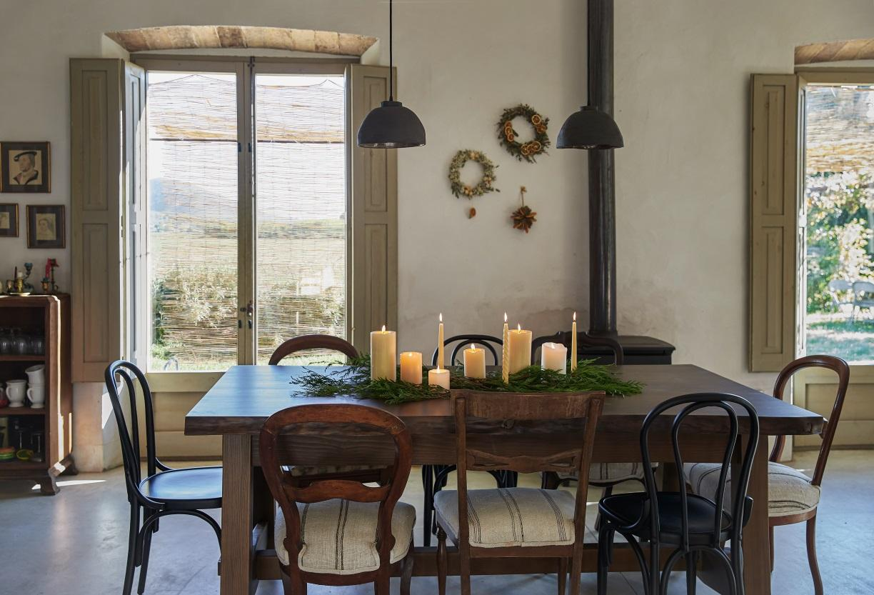

Barcelona, 31 de octubre de 2022.- Hannun, la marca de muebles slow furniture, invita a descubrir una Navidad de forma más comprometida gracias a Xmas Collection, una propuesta que convierte tu hogar en un refugio más sostenible.

La firma apuesta por los materiales ecológicos, como la madera recuperada o el vidrio 100% reciclado, y por la intimidad de las luces con el uso de velas naturales como una opción para compartir y soñar.

Materiales reciclados para una decoración navideña más responsable

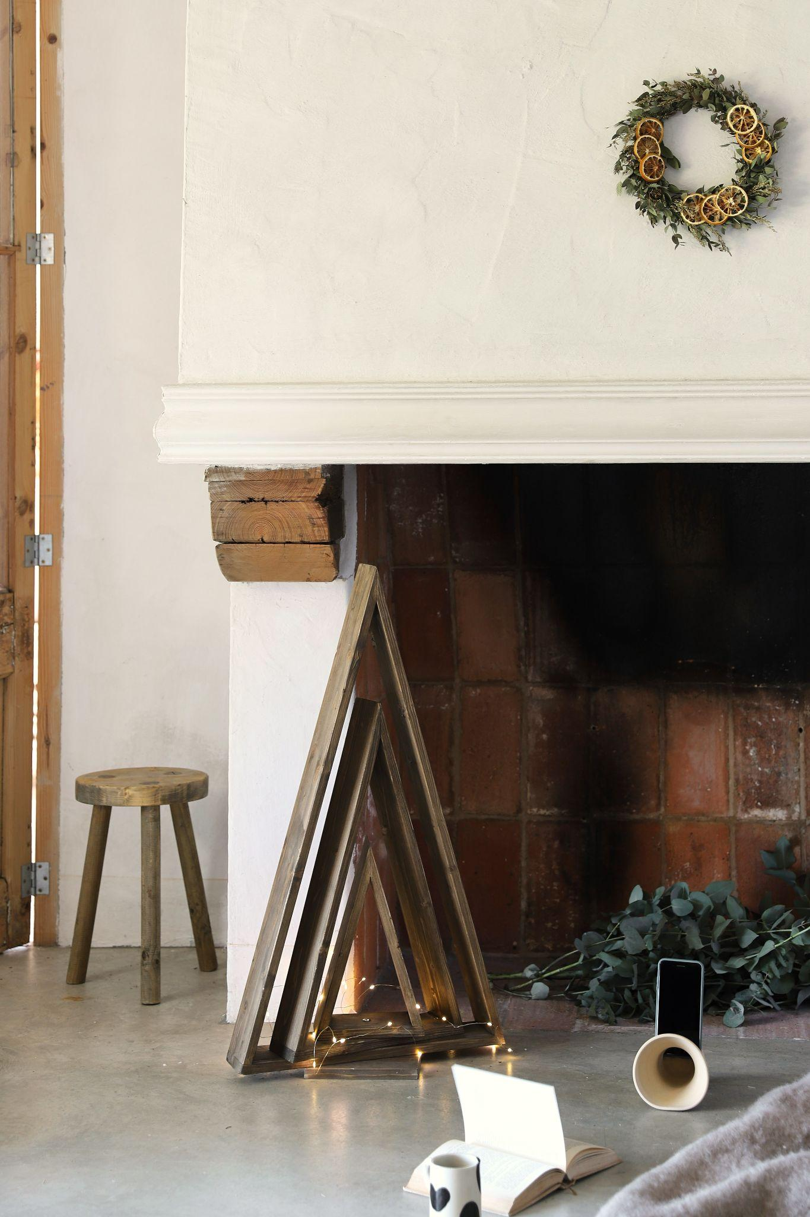
Para Hannun una Navidad más sostenible es posible. Por ello, apuesta por la decoración con productos artesanales y fabricados con materiales reciclados: árboles de Navidad de madera, velas aromáticas de inspiración cítrica, candelabros y adornos navideños, entre otros muchos.

- Arreglos florales únicos y artesanales
Todos los arreglos están fabricados de forma artesanal en talleres de floristas locales: podrás elegir entre Boris, con flores secas de eucaliptus del país (eucaliptus parviflora, lagarus ovatus y mini grass), naranja deshidratada y una bonita hoja metálica acabada en oro; Riba, con flores secas de moneta en hoja y naranja deshidratada; la corona floral Sinda, con flores de eucaliptus parviflora, eucaliptus país y panicum y naranja deshidratada; Essie, con limonium confettiblanco y rosa, flor de arroz, chasmanthium, anaphalis y helichrysum; y por último, Vera, formada por 5 ramitos de flores secas -eucaliptus parviflora, limonium confetti blanco, stipa penata, lagarus ovatus, broom bloom, helichrysum, paniculata, nigela y amaranthus-.
Son piezas únicas que marcarán la diferencia en la pared o en la puerta de la entrada. PVP: desde 29€

- Árboles de Navidad de madera recuperada
Disponibles en diferentes acabados y formas, los árboles de Navidad de Hannun ha sido creado de forma artesanal en talleres locales con madera de explotación controlada y sostenible con certificaciones FSC® y PEFC™:
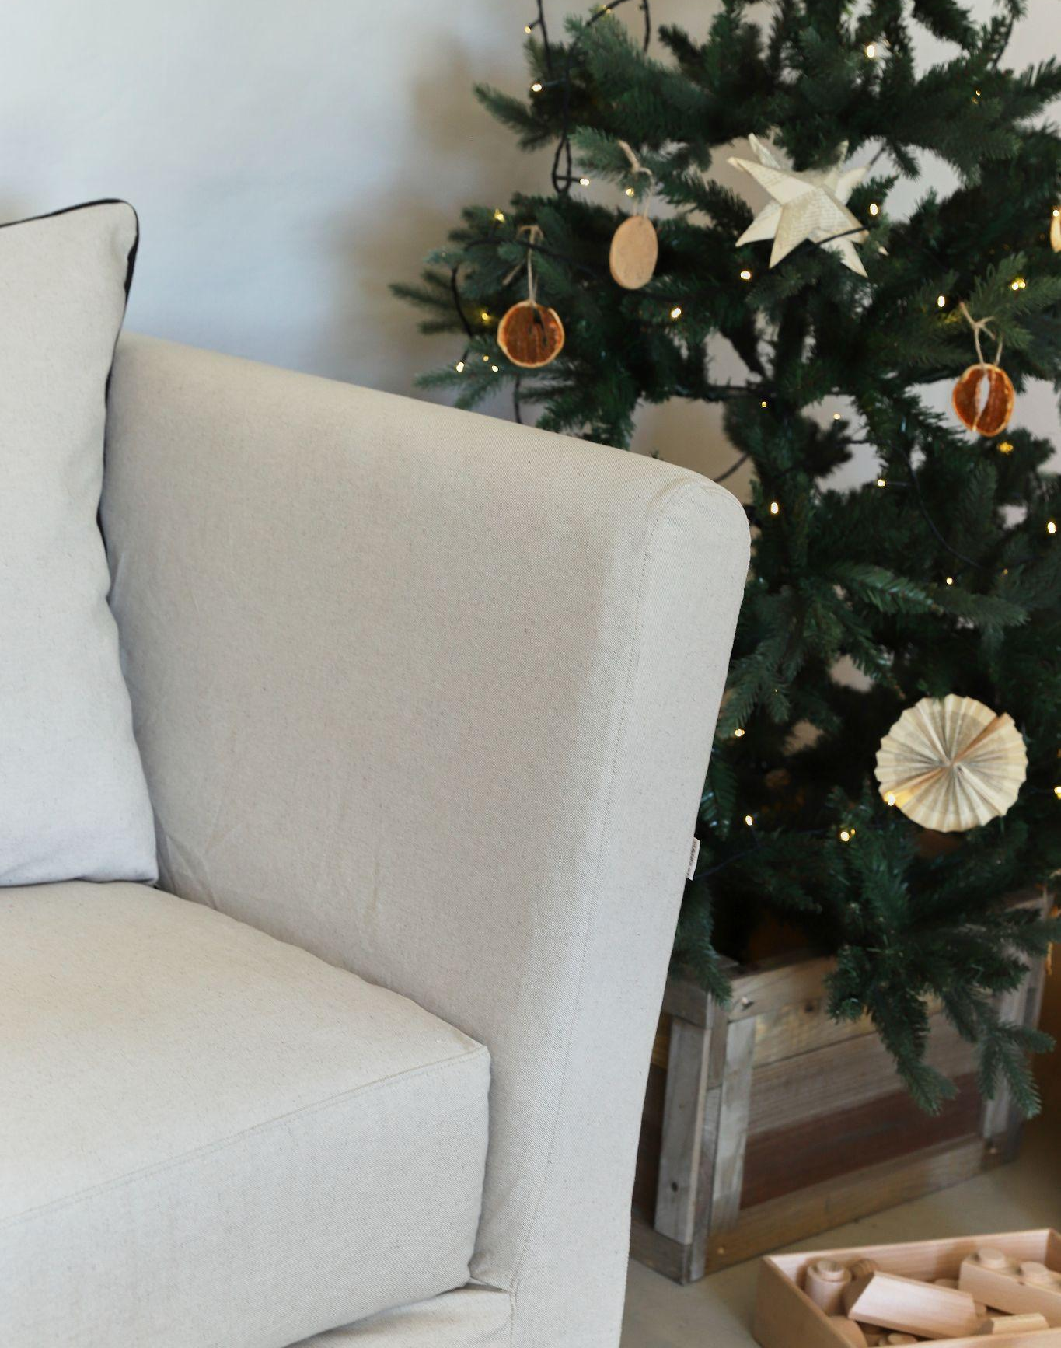
Es el caso del árbol de madera Romeu, con un diseño atemporal y una estructura triangular triple ¡y giratoria!), es perfecto para colocar en el recibidor, en el salón o en las zonas de paso y reinventar un clásico de las fiestas navideñas. PVP: 135€
La base del árbol de Navidad Darko presenta un diseño atemporal, en forma de cuadrado, que permite colocar el árbol en su interior. ¿Lo mejor de todo? Está hecha con madera recuperada, un material que da una segunda vida a antiguas piezas para evitar que se conviertan en residuos, evitando así también la tala de árboles. PVP: desde 45€

Decora tu mesa y comedor para convertirte en el mejor anfitrión

Xmas Collection presenta una selección de muebles y menaje para llevar la magia de la Navidad también a la mesa.

Elige una mesa comedor extensible para compartir y celebrar con quién tú quieras y vístela con textiles orgánicos, vajilla de vidrio reciclado y piezas cerámicas de cristal o barro moteado. Por último, ¡añade un arreglo floral al centro!
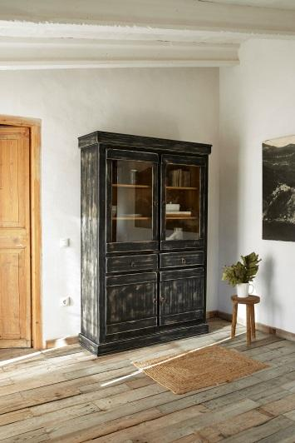
- Alacena Renán
Hecha de forma artesanal en talleres locales, su diseño clásico se adapta a todo tipo de espacios, ya sean contemporáneos o rústicos. Es perfecta para colocar en su interior tu vajilla favorita o elementos decorativos. Además, podrás tener a mano todos los textiles de mesa gracias a su capacidad de almacenamiento. PVP: 1889€
- Mesa Noley
Su proceso de fabricación artesanal —con madera de origen sostenible certificada (FSC® y PEFC™)— la convierte en una mesa de aspecto robusto, con una estructura de patas gruesas y barra central, y un sobre de madera de gran superficie. La gema al natural, protagonista absoluta en el diseño, deja descubrir las formas naturales del árbol. PVP: desde 749€

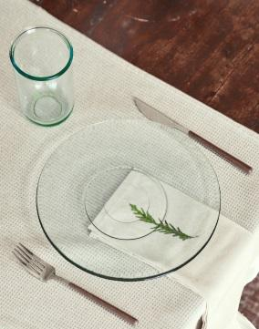
- Set vasos y platos Aurora
El vidrio reciclado es la alternativa más sostenible. Estos sets fabricados en este material presentan además un diseño atemporal, creado íntegramente en España con el respeto hacia la tradición artesanal como premisa. PVP: desde 15€ - desde 29€

- Mantel, camino de mesa y servilletas Matteo
Para que la experiencia de compartir momentos alrededor de la mesa sea más sostenible que nunca, el mantel, servilletas y camino de mesa Matteo vestirán las mesa gracias a la autenticidad del algodón reciclado, certificado con el sello Global Recycled Standard (GRS). Los detalles de la tela gofrada añadirán un toque de sofisticación artesanal único. PVP: desde 35€ - 29€ - 22€

Sobre Hannun
Hannun es una compañía barcelonesa fundada en 2018 dedicada al diseño de muebles artesanales fabricados en España con maderas recicladas y de origen sostenible.
Además de utilizar barnices eco-friendly, libres de toxinas, con un empaquetado de cartones reciclados y reciclables, la marca tiene el propósito social de contribuir a la creación de una sociedad más justa, colaborando con el pequeño comercio, la economía de proximidad y la metodología de trabajo haciendo incidencia en el área social y medioambiental.
Comprometidos con la deforestación y con el cuidado del medio ambiente, es la primera marca española en formar parte de las empresas B Corps que construyen un mundo más sostenible e inclusivo. La compañía está presente en el mercado de capitales cotizando en el BME Growth (Ticker: HAN). Ello le permitirá acelerar su crecimiento y expansión internacional.
Para más información
Actitud de Comunicación
María Contenente/ maria.contenente@actitud.es
Teléfono: 913022860

